**Постановка задач**

**1. Организационно-экономическая сущность задачи**

**Наименование задачи:** сайт интернет магазин “Greenleaf”;

**Цель разработки**: Разработать сайт с удобным интерфейсом, чтобы им могли пользоваться даже пожилые люди не разбирающиеся в интернете;

**Назначение:** Облегчить жизнь всем тем у кого есть своя дача, хозяйство, тем кто живет загородной жизнью;

**Периодичность использования**: как таковой периодичности нету, +

,пользователь пользуется ПП столько сколько он сам этого захочет.

**Обзор существующих аналогичных ПП:** Рассмотрим сайт vishop.by. На данном сайте есть такие важные функции как поиск бассейнов, газонокосилок, мангалов и тд., личный кабинет, формат показа объявлений. Все эти основные функции так же будут присутствовать в новом ПП, но будет добавлена функция сортировки по стоимости, покупки в

**1.2.** **Функциональные требования сайта**

**Описание перечня функций и задач, которые должен выполнять**

**будущий ПП:**

**Гость:**

1.Просмотр страниц сайта

2. Поиск товара по назначению, стоимости, названию

3. Выбор региона

4. Сортировка по цене, моделям, назначению

5. Регистрация

6. Просмотр описания товара

**Пользователь**: Все те же функции, что может выполнять гость, но так же появляется:

1. Авторизация

2. Добавление банковской карты

3. Добавление товара в корзину

4. Добавление товара в избранное

5. Редактирование профиля

**Администратор:**

1. Авторизация

2. Редактирование страниц сайта

3. Доступ к базе данных для дачи и огорода

4. Ответы на телефон и email

**1.3. Описание процессов с входной, выходной и условно-постоянной**

**Информацией сайт**

**Входная информация:** Авторизация, Добавление банковской карты, Добавление товара в корзину, Добавление товара в избранное, Редактирование профиля.

**Выходная информация:** Оповещение о том что товар прибыл в пункт выдачи, Редактирование страниц сайта, Ответы на телефон и email

**Условно-постоянная:** Просмотр страниц сайта; Поиск товара по назначению, стоимости, названию; Сортировка по цене, моделям, назначению; Просмотр описания товара.

**1.4. Эксплуатационные требования**

**Требования к применению: помогает найти людей для знакомств.**

**Требования к реализации:**  Для реализации статических страниц и шаблонов должны использоваться языки HTML и CSS. Для реализации интерактивных элементов клиентской части должны использоваться языки JavaScript. Для реализации динамических страниц должен использоваться язык PHP.

**Требования к надежности:** Система может быть недоступна не более чем 24 часа в год. У администратора сайта должна быть возможность выгрузить и загрузить резервную копию сайта.

**Требования к интерфейсу:** При разработке сайта должны быть преимущественного алые/белые оттенки. Основные разделы сайта должны быть доступны с первой страницы. Грамотный пользовательский интерфейс. Сайт должен адаптироваться под компьютер

**Требования к хостингу:**

• Поддерживает 1С-Битрикс, WordPress, Joomla!, Drupal и любые другие CMS

• Круглосуточный мониторинг серверов 24/7: сбои устраняются раньше, чем их можно заметить

• Объем дискового пространство 8Гб,

• Эффективная защита от спама и взлома

• Базы данных хранятся на ssd-дисках

• Максимальны размер базы данных 2Гб

• Все данные проходят через процедуру ежедневного резервного копирования. Копии хранятся в течении 20 дней.

• Поддержка MySQL, Python, Php, Ruby, Node.js

**2 Проектирование задачи**

**2.1 Процессы**

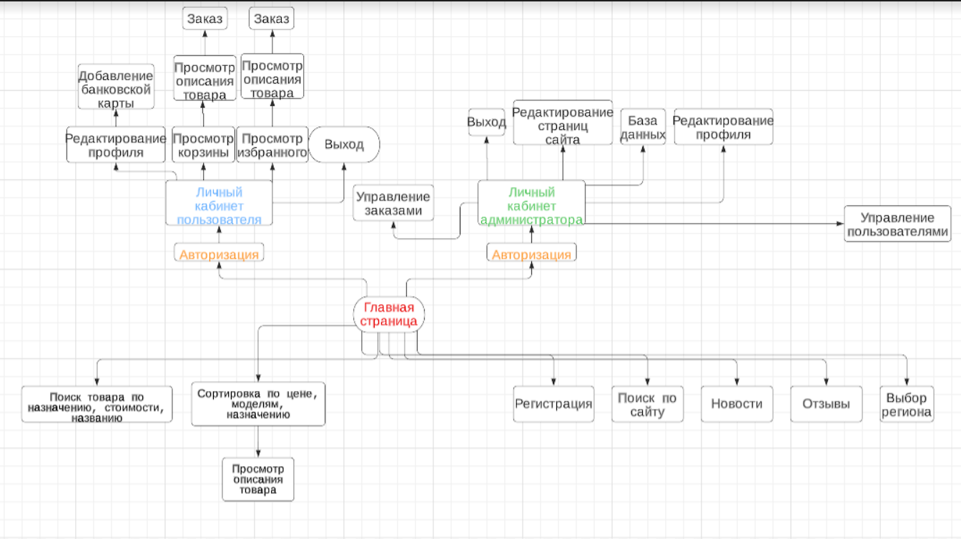

Рисунок 1-Навигации по проекту

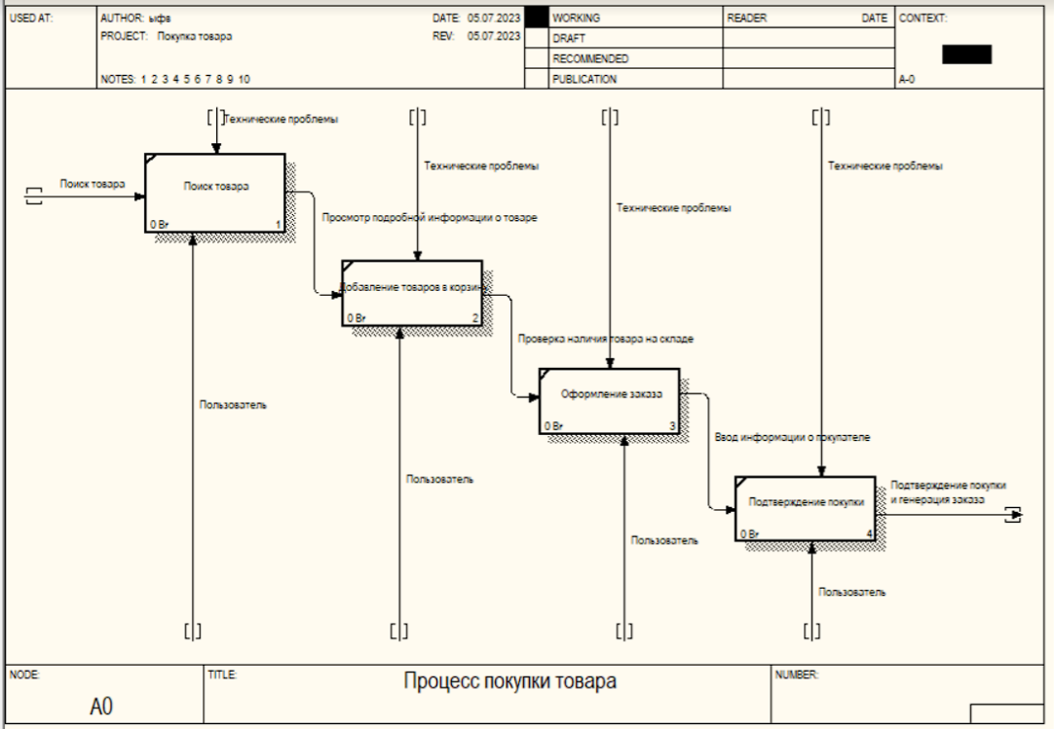

Рисунок2-Модель данных

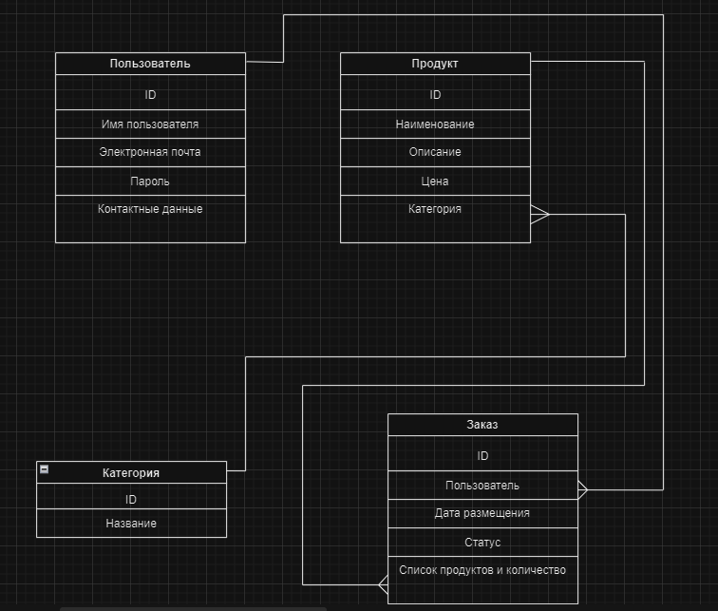

Рисунок 4-Модель данных

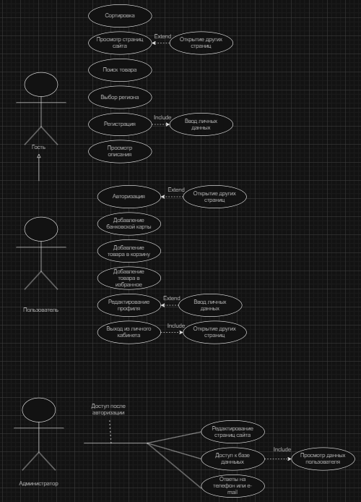

Рисунок5-Разработка диаграммы вариантов использования

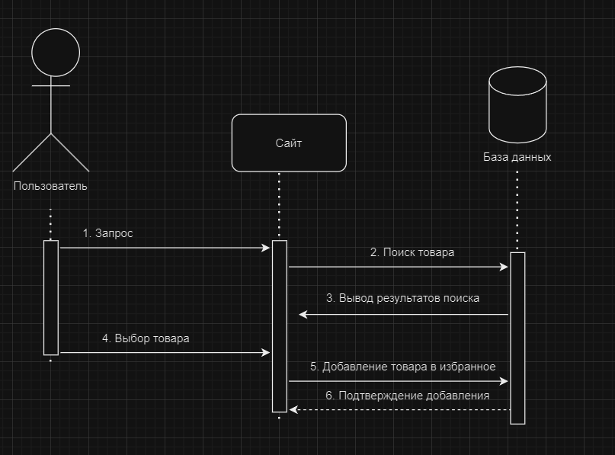

Рисунок6-Диаграмма последовательности

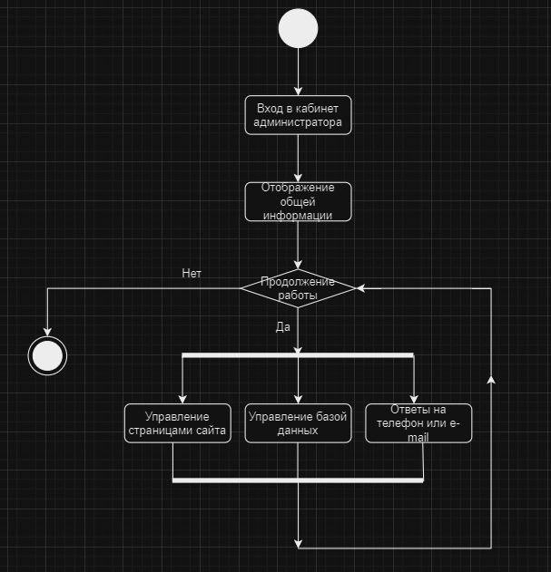

Рисунок7-Разработка диаграммы деятельности или состояний.

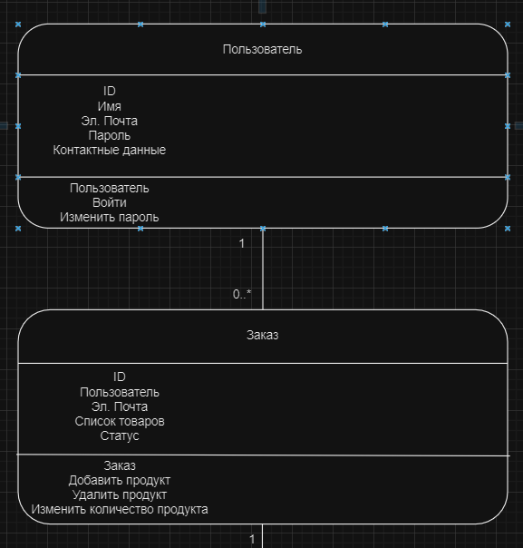

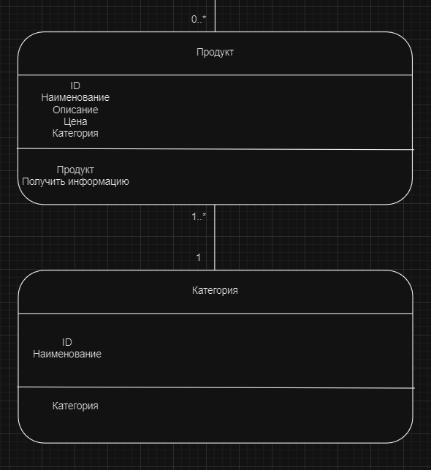

Рисунок8-Разработка диаграммы классов

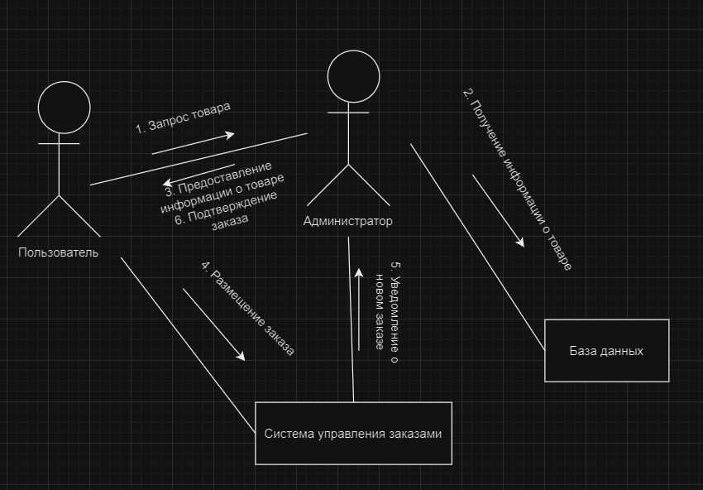

Рисунок9-Диаграмма коперации (объектов)

**3 Руководство программиста**

Дизайн сайта был разработан в Figma. предоставляет обширный инструментарий для создания Сайтов.

**3.1 Создание приложения**

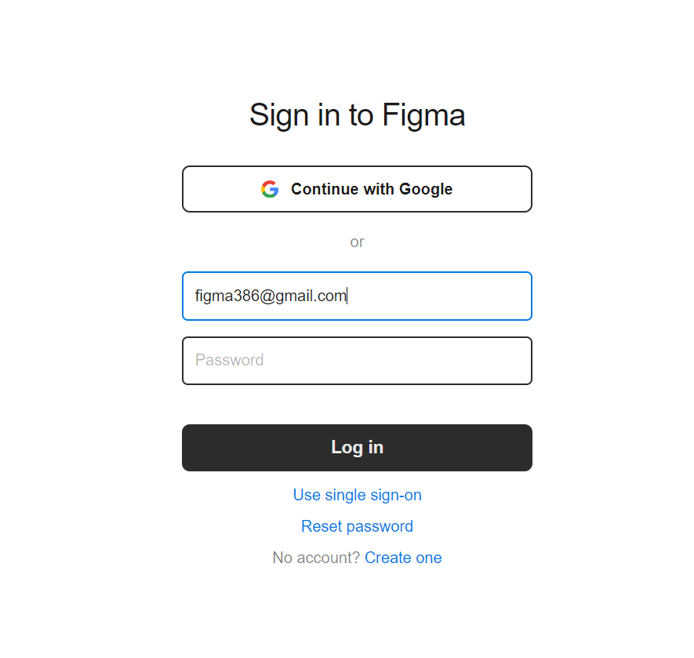Для создания прототипа нужно зарегистрироваться на сайте Figma .

Рисунок 1- Регистрация

Дальше нужно создать новый прототип



Рисунок 2 – создание нового прототипа

**3.2 Редактирование страниц**

Для добавления элементов на сайт нужно нажать на нужный нам элемент, и добавить его.



**4 Тестирование**

|  |  |  |  |  |
| --- | --- | --- | --- | --- |
| Название теста | Действие | Ожидаемый результат | Фактический результат | Результат тестирования |
| 1 | 2 | 3 | 4 | 5 |
| Нажатие на кнопку “купить” | При нажатии на кнопку “купить” открывается страница товара | Переход на страницу | Переход по страницам | Выполнено |
| Нажатие на кнопку “Магазин” | При нажатии на кнопку “магазин” открывается страница со всеми товарами | Переход на страницу | Переход по страницам | Выполнено |
| Нажатие на кнопку “Связаться с нами” | При нажатии на кнопку “Связаться с нами” открывается страница “О нас” | Переход на страницу | Переход по страницам | Выполнено |
| Нажатие на кнопку “Контакты” | При нажатии на кнопку “контакты” открывается страница с контактной информацией | Переход на страницу | Переход по страницам | Выполнено |
| Нажатие на кнопку “О нас” | При нажатии на кнопку “О нас” открывается страница “О нас” | Переход на страницу | Переход по страницам | Выполнено |
| Нажатие на кнопку поиска | При нажатии на кнопку поиска открывается окно поиска | Нажатие на кнопку | Открытие окна | Выполнено |
| Поиск | При написании названия товара должен произойти поиск товара | Поиск товара | Поиск товара | Выполнено |
| Нажатие на кнопку “Личного кабинета” | При нажатии на кнопку личного кабинета должна открываться страница личного кабинета | Переход на страницу | Переход по страницам | Выполнено |
| Нажатие на кнопку “В корзину” | При нажатии на кнопку “В корзину” должна открыться вкладка корзины | Нажатие на кнопку | Открывается вкладка корзины | Выполнено |
| Нажатие на кнопки +- | При нажатии на кнопки +/- должно добавляться/удаляться количество товаров, добавленных в корзину | Нажатие на кнопку | Добавляется / Удаляется количество | Выполнено |
| Нажатие на кнопку креста | При нажатии на кнопку крест должен удалится товар, добавленный в корзину | Нажатие на кнопку | Удаляется товар | Выполнено |
| Нажатие на кнопку просмотр корзины | При нажатии на кнопку «просмотр корзины» должна открыться страница корзины | Переход на страницу | Переход по страницам | Выполнено |
| Нажатие на кнопку Remove item | При нажатии на кнопку remove item должен удалится товар, добавленный в корзину | Нажатие на кнопку | Удаляется товар | Выполнено |
| Нажатие на кнопку Оформление заказа | При нажатии на кнопку оформление заказа, открывается страница с формой оформления заказа | Переход на страницу | Переход по страницам | Выполнено |
| Наведение на кнопку кабинета пользователя | При наведение на кнопку кабинета пользователя должна появляться кнопка “выйти” | Наведение на кнопку | Появляется кнопка выйти | Выполнено |

При тестировании программного продукта, в первую очередь нужно обратить внимание на правильную работу всего ПП. Показываются ли все изображения, виден ли текст, нет ли лишних пробелов и больших отступов

В результате проведения тестирования выяснилось, что все ранее оговоренные функции и требования, были разработаны, а также протестированы. Тесты показали, что все функции работают правильно. Следовательно, разработанный ПП можно опубликовать.

В ходе тестирования программного обеспечения продукта на разных устройствах не было выявлено каких-либо ошибок, так как адаптивность ПП была проведена на всех стадиях разработки.

**5.Руководство пользователя**

**5.1 Запуск программы**

Для начала покупок на сайте нужно перейти по ссылке.

После перехода по ссылке в браузере открывается главная страница сайта.

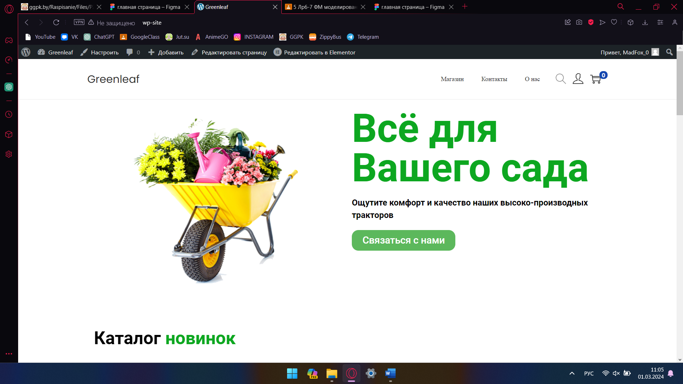

Далее листаем ниже или переходим на страницу магазин

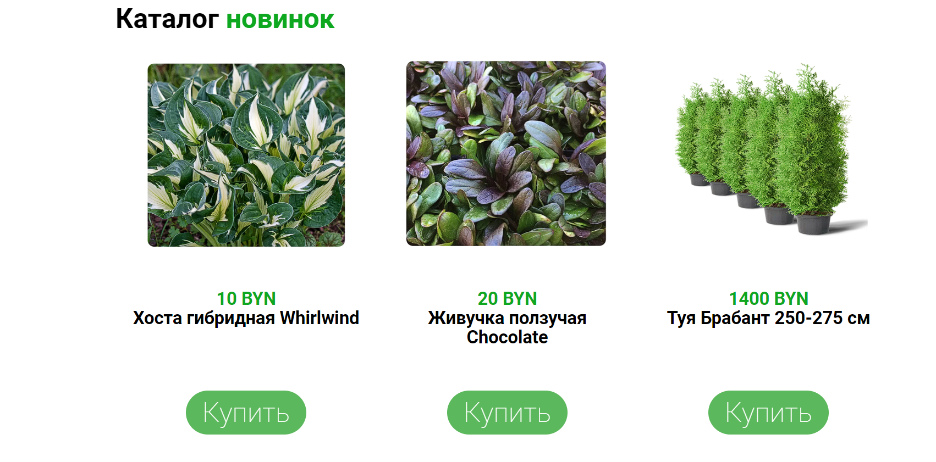

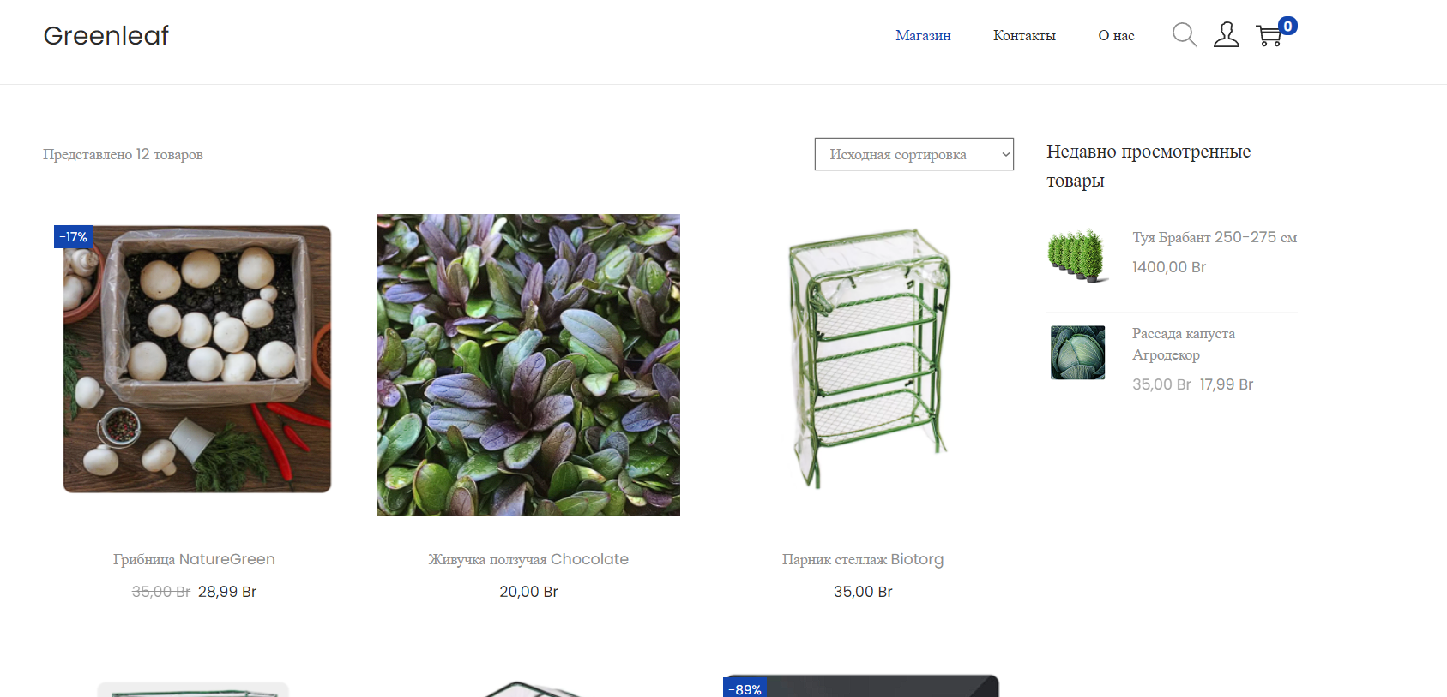

На этой странице можно выбрать товар и добавить его в свою корзину

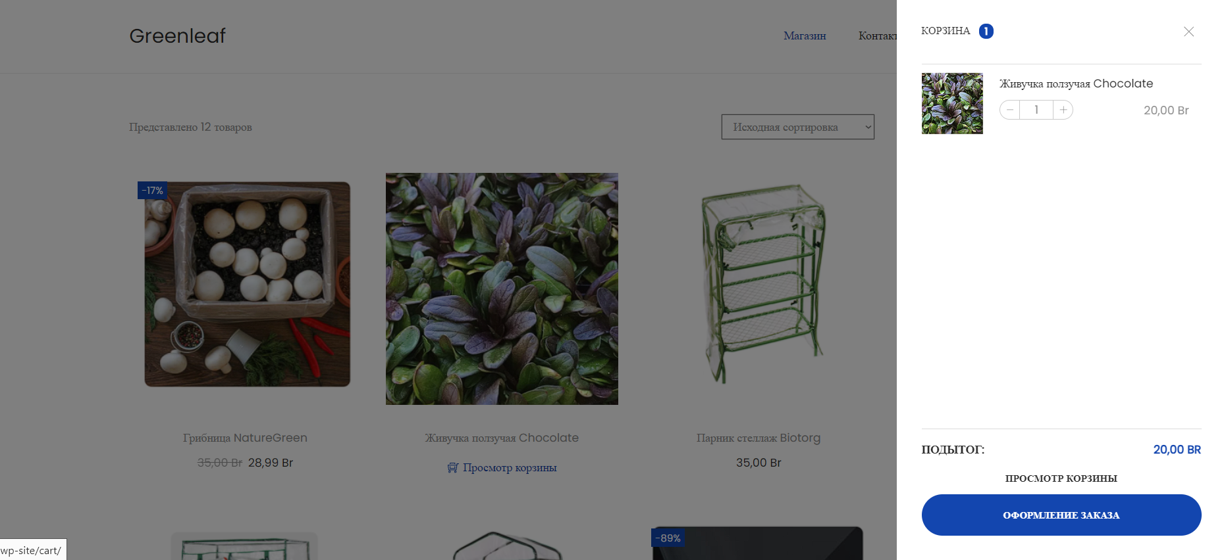

Также есть окно с личным кабинетом:

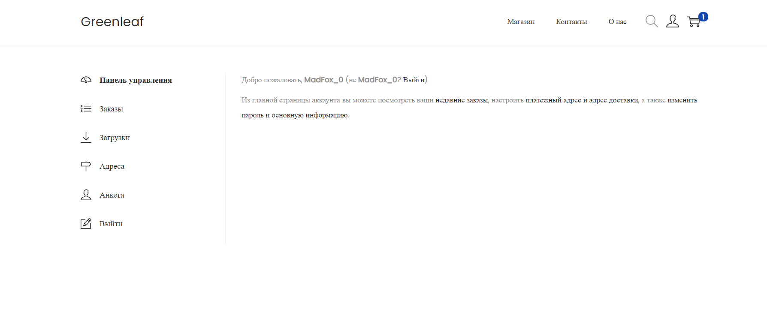

А также есть страницы с информацией “Контакты” и “О нас”

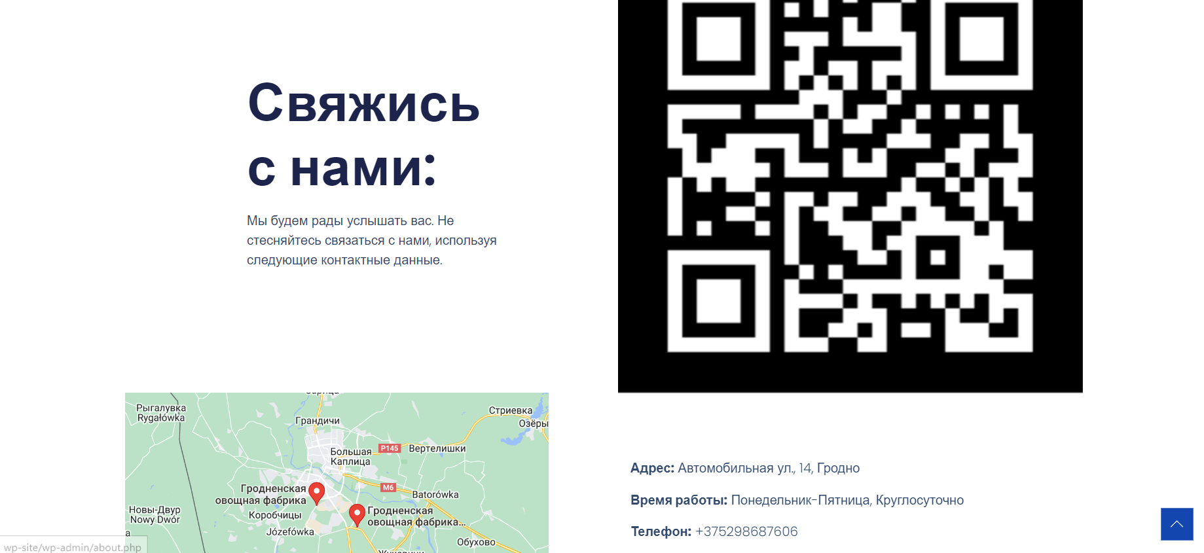

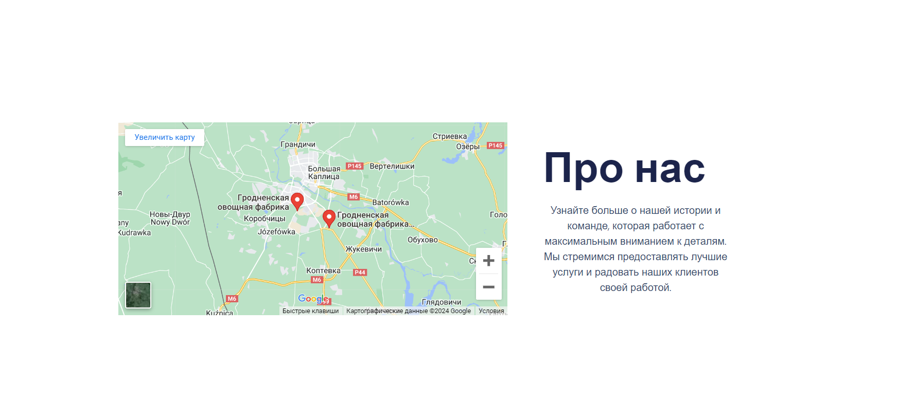

**Приложение А**

Интерфейс(UX,UI)

**UI**

<https://www.figma.com/file/c4PewxAxuQ1581Z38rM9v6/%D0%B3%D0%BB%D0%B0%D0%B2%D0%BD%D0%B0%D1%8F-%D1%81%D1%82%D1%80%D0%B0%D0%BD%D0%B8%D1%86%D0%B0?type=design&node-id=0%3A1&mode=dev&t=vl4hjy9eRqNd9DFm-1>

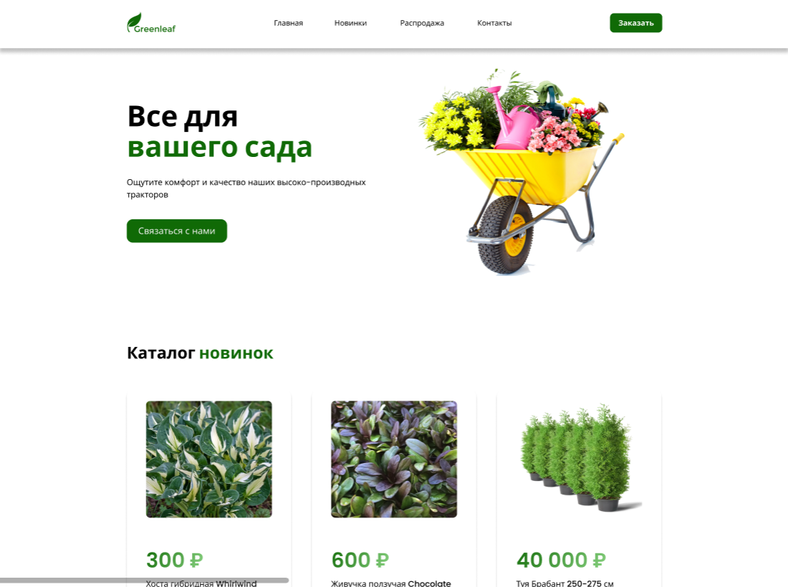

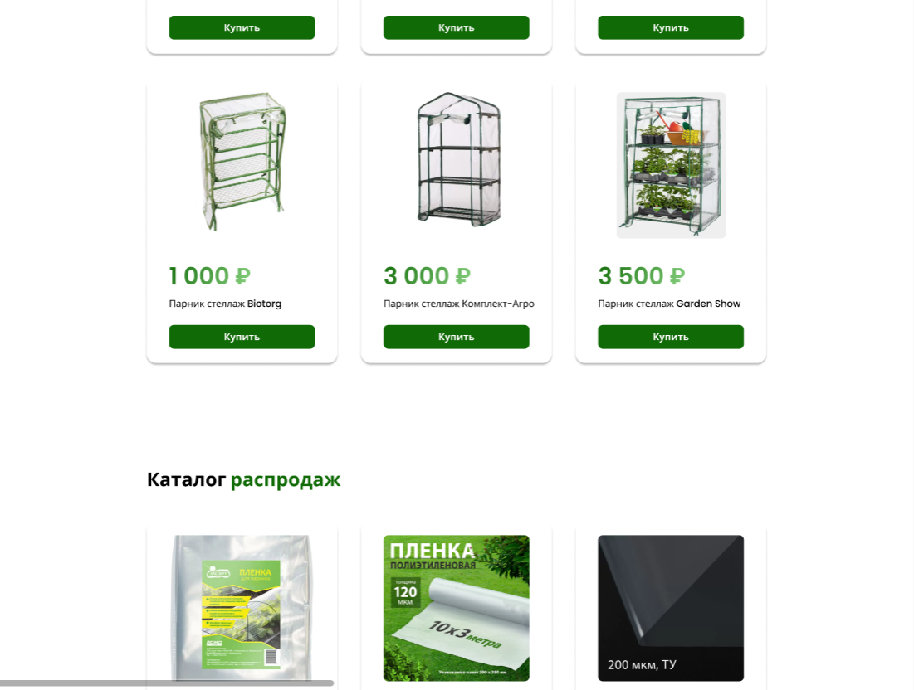

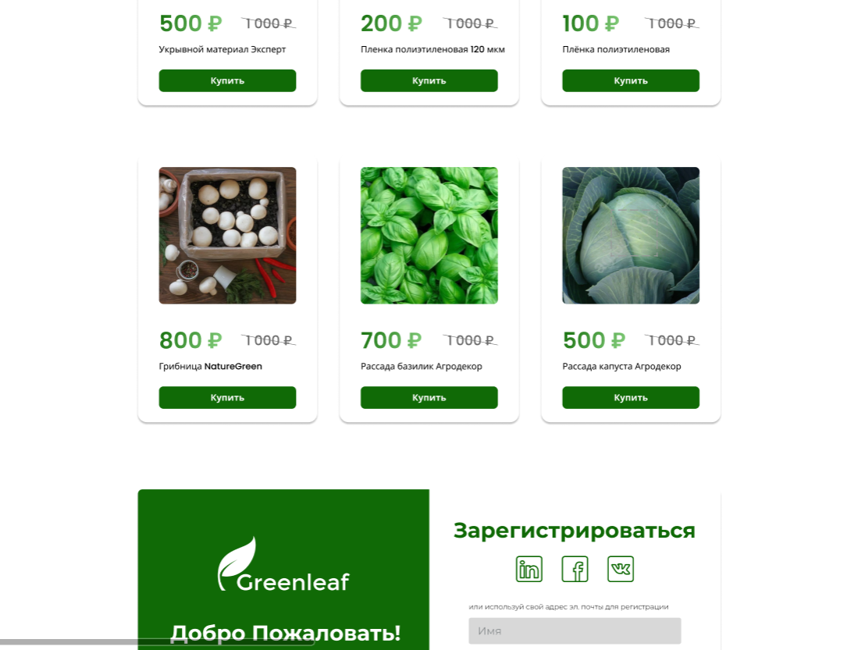

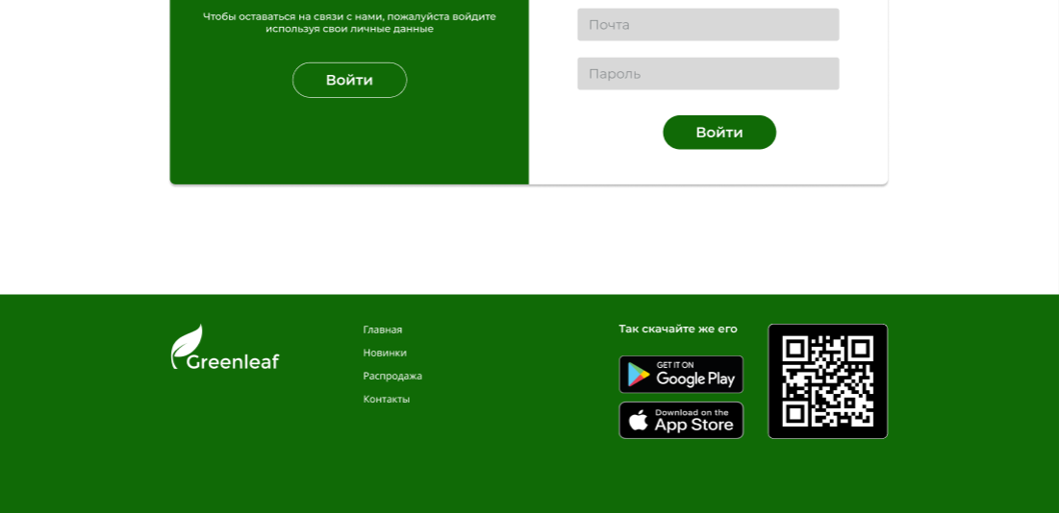

Главная страница

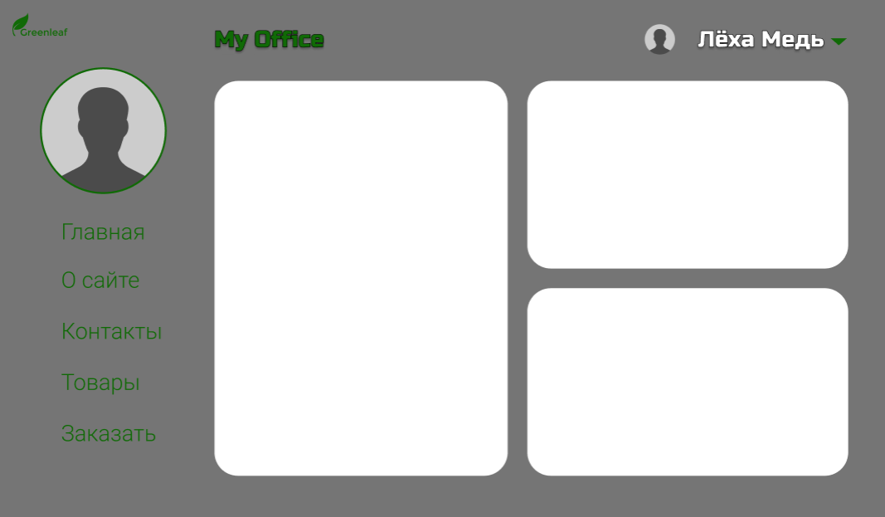

Личный кабинет

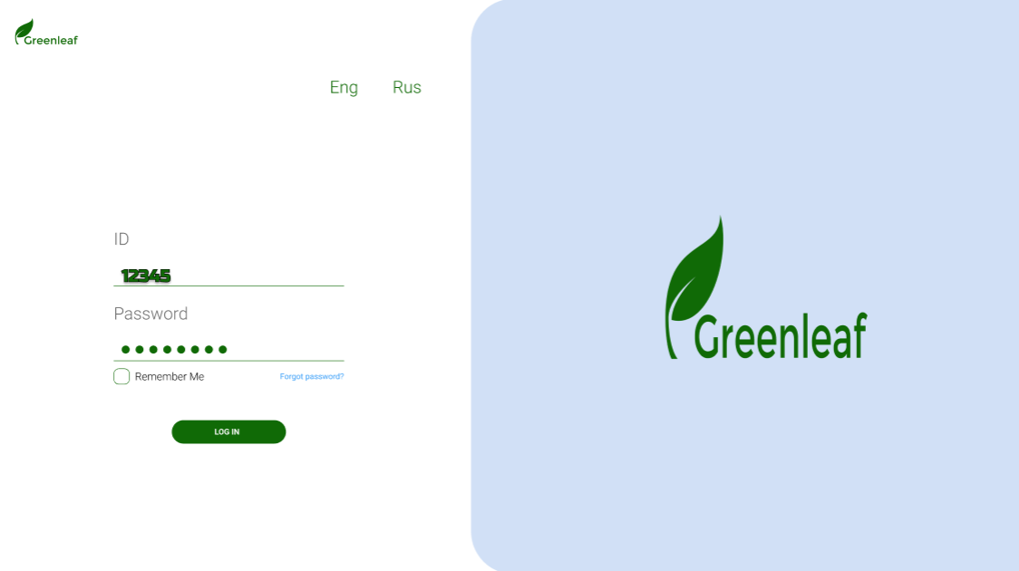

Окно регистрации